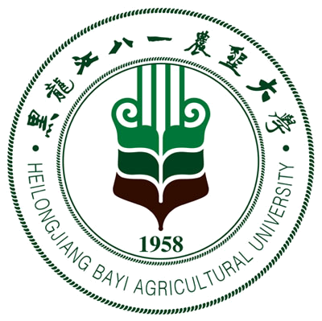 黑龙江八一农垦大学研究生导师简介表
姓 名 | 赵 军 | 性 别 |  | 男 | 出生年月 |  |  | 1969.04 |  |  | 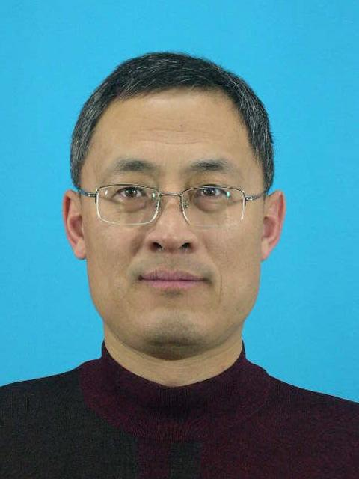
民 族 | 汉 | 籍 贯 |  | 山东 | 政治面貌 |  |  | 中共党员
专业技术职称 | 教授 | 行政职务 |  |  | 导师类别 |  |  | 硕导
招生专业名称 | 农业机械化工程、机械设计及理论 |  |  |  | 所在学科 |  |  | 农业工程
研究方向 | 液压传动与气压传动
研究方向 | 精准（数字）农业
所在院部 | 工程学院工程基础部 |  |  |  |  |  | 邮政编码 |  |  |  | 163319
电子邮箱 | dqzhaojun@163.com |  |  |  |  |  | 联系电话 |  |  |  | 13836961069
教育经历 | 起止年月 |  | 学校名称 |  |  | 院（系）名称 |  |  |  | 专业名称 |  | 获得学位类别
教育经历 | 1988.9-1992.7 |  | 黑龙江八一农垦大学 |  |  | 农机系 |  |  |  | 农机化 |  | 学士
教育经历 | 1999.9-2002.6 |  | 浙江大学 |  |  | 农工食品院 |  |  |  | 机械工程 |  | 硕士
教育经历 | 2005.9-2008.12 |  | 东北林业大学 |  |  | 机电学院 |  |  |  | 机械设计 |  | 博士
工作经历 | 起止年月 |  | 工作单位 |  |  |  |  |  | 职务/技术职称
工作经历 | 1992.7 |  | 黑龙江八一农垦大学参加工作
工作经历 | 2002.9-2008.9 |  | 黑龙江八一农垦大学 |  |  |  |  |  | 副教授
工作经历 | 2008.9- |  | 黑龙江八一农垦大学 |  |  |  |  |  | 教授
主要学术
及社会兼职
获奖及荣誉 | 1.基于GPS变量施肥自动控制装置的研制，黑高校科技委员会，三等奖  2.自动控制的变量施肥播种机，黑龙江农垦总局，一等奖
近五年  主要成果 | 论文:《转锥式生物质热解机械系统的研制》（EI：072610674678）  《现代大马力拖拉机的液压系统》《基于GPS变量施肥播种机的试验研究》  教材：《液压传动与气压传动》《拖拉机》  专利：施肥播种机电液变量驱动装置
近五年已完成  科研项目 | 1.施肥播种机电液变量驱动装置的研制，省农垦总局  2.基于GPS变量施肥自动控制装置的研制，省科技厅  3.基于GPS自动控制的变量施肥播种机研制，省科技厅  4.黑龙江省精准农业研究应用与示范，省科技厅  5.液压传动动态演示软件开发，黑龙江省高教学会
在研科研项目 | 流化床热解秸秆流化混合特性研究

